蒲公英班动态表
一、集体活动：年年有“鱼”
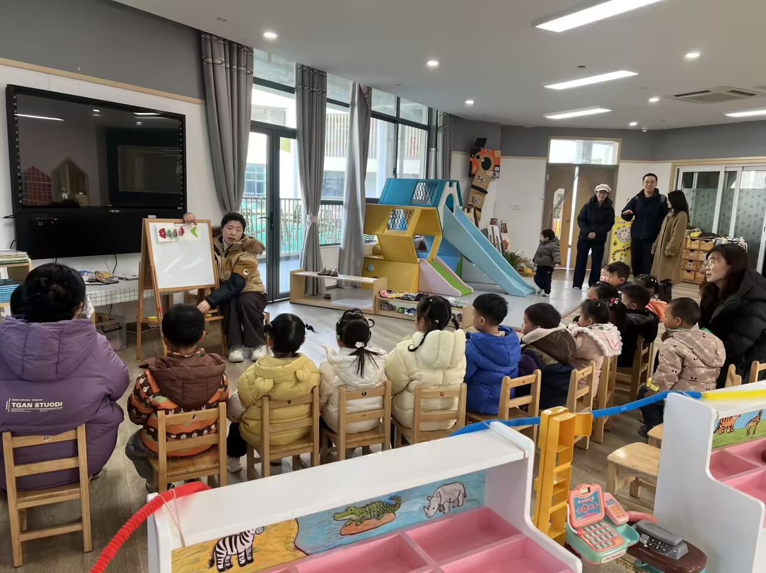 | 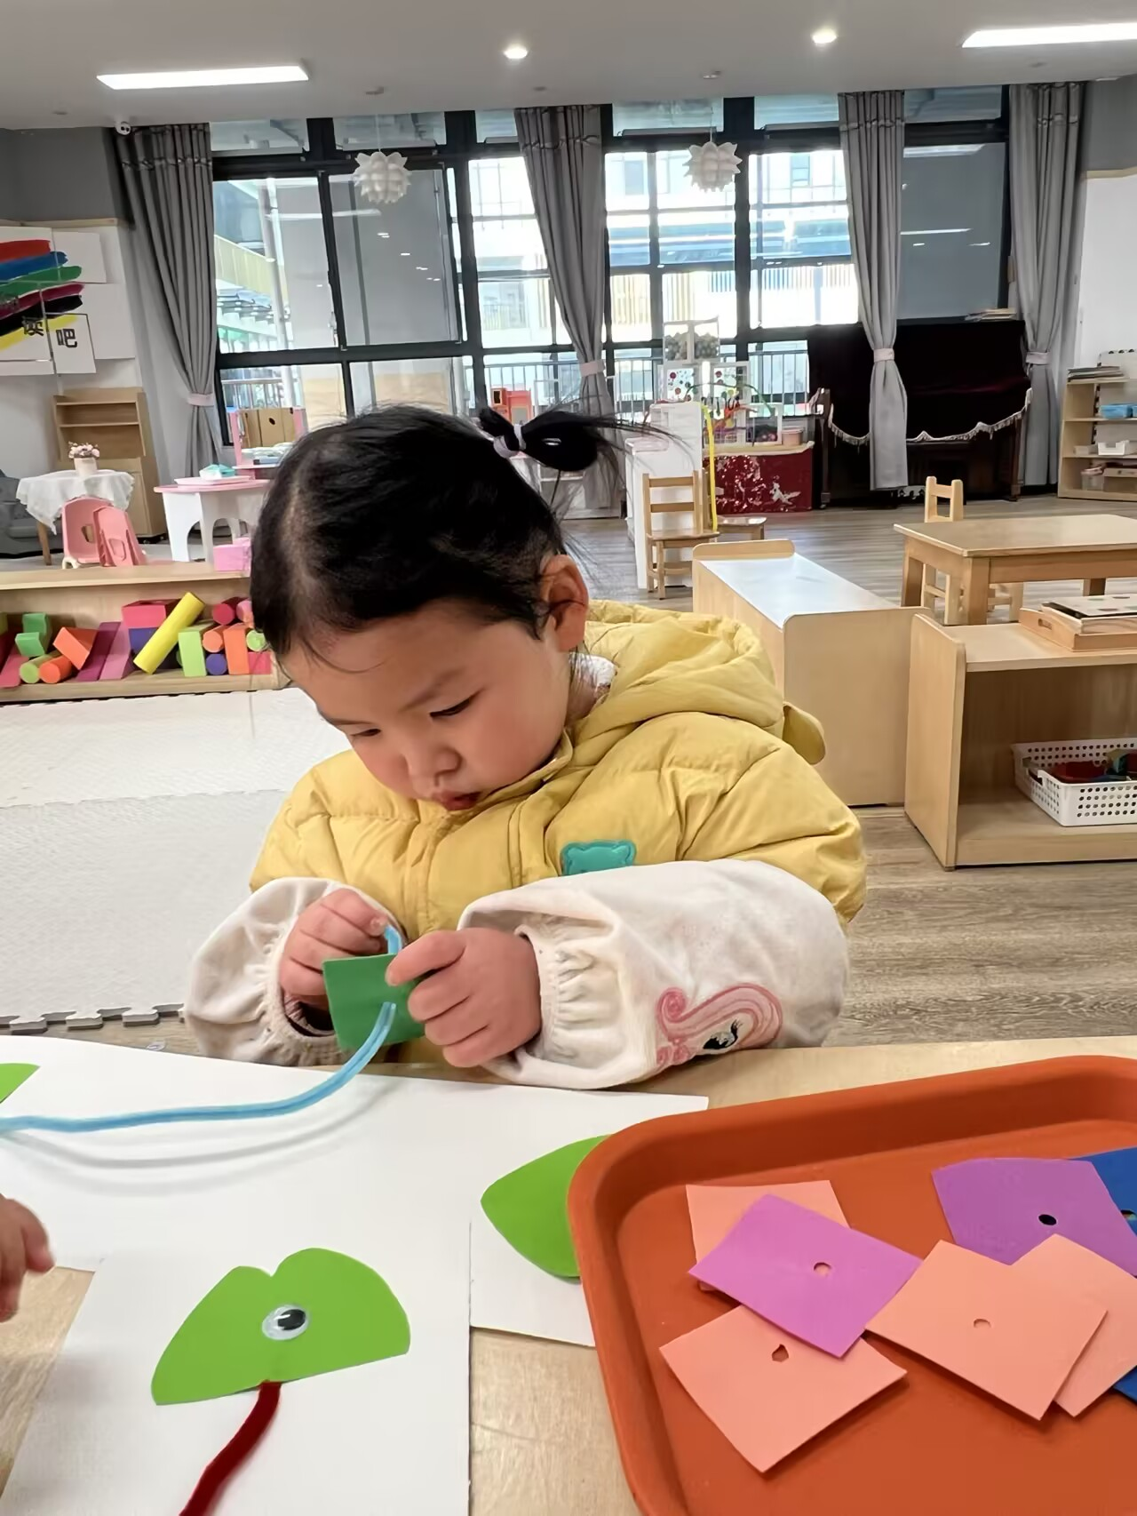 | 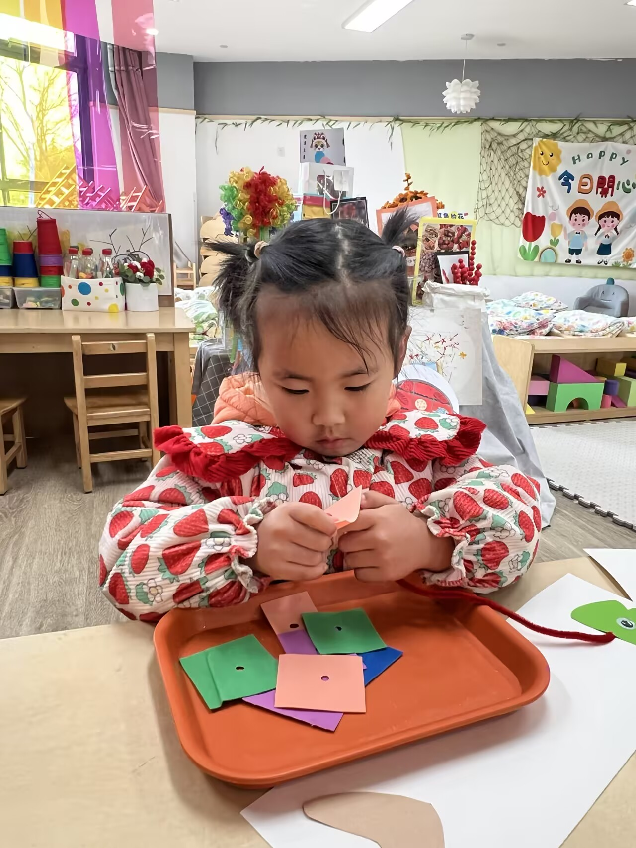
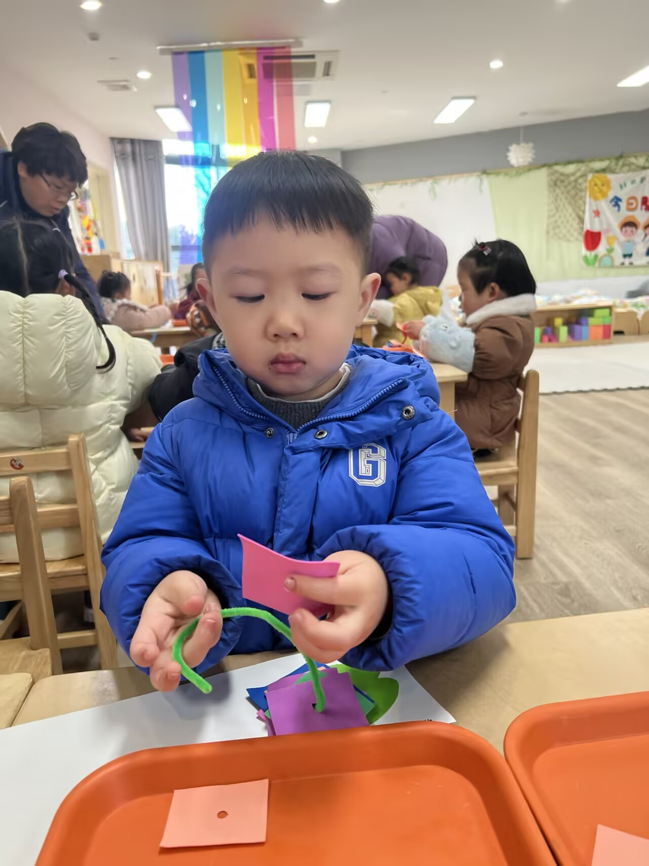 | 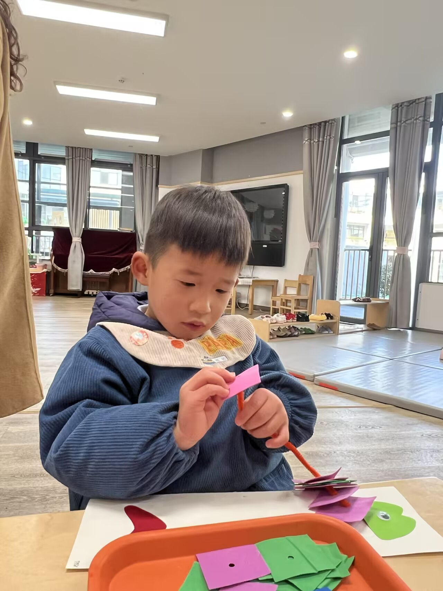 | 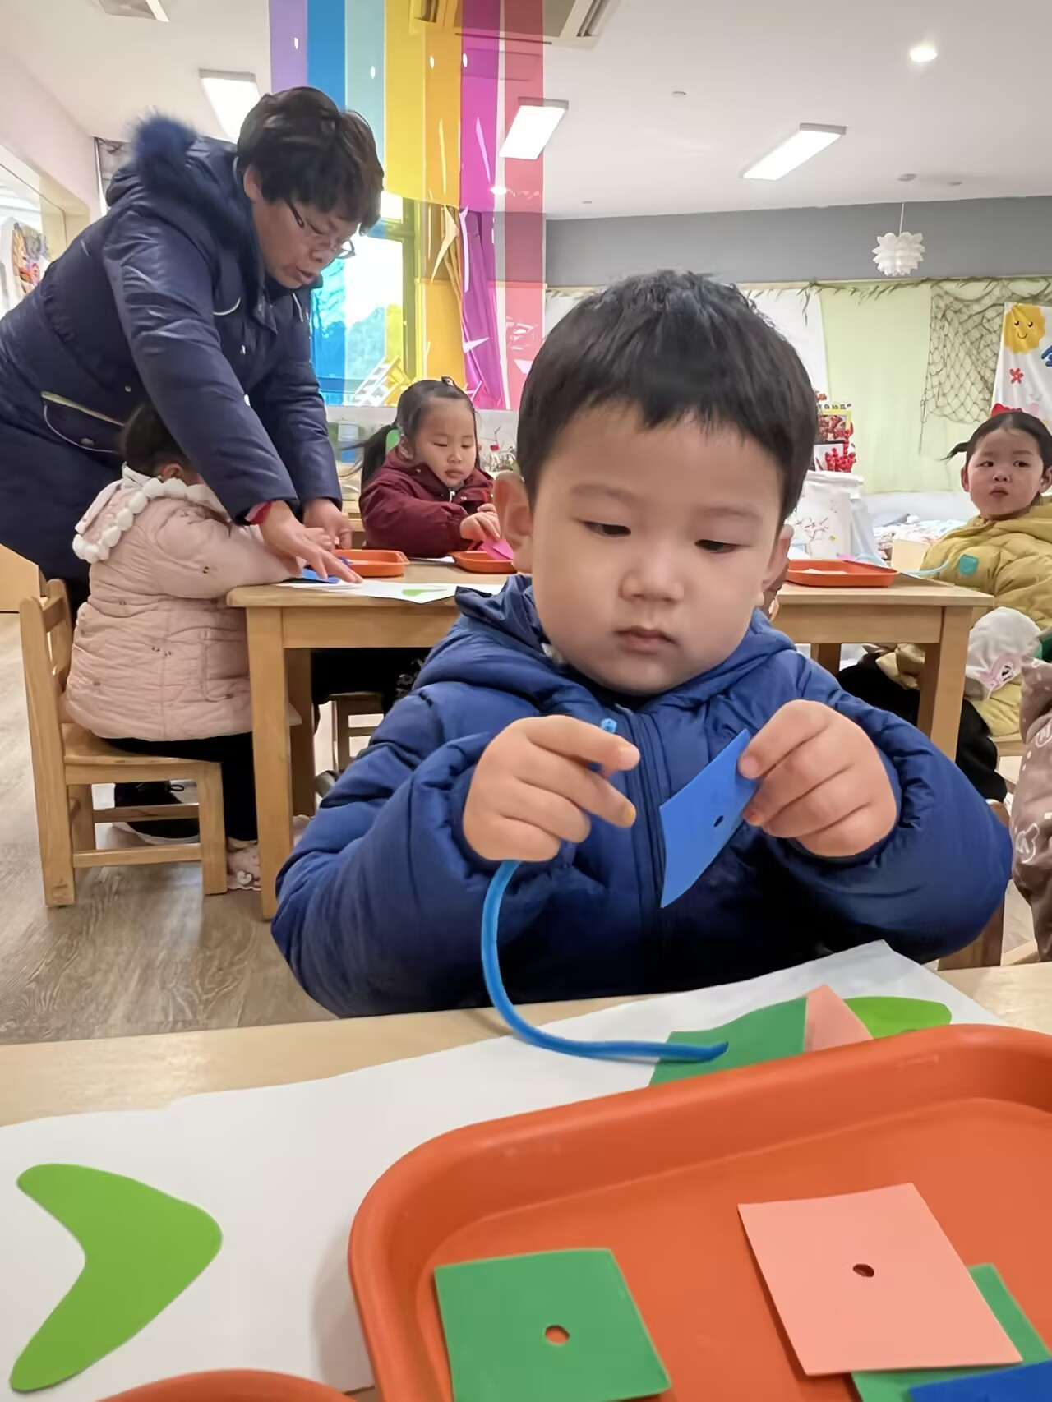
本活动以传统吉祥寓意“年年有鱼”为文化载体，通过二指捏、穿引、布局等动作，精准聚焦托班幼儿（2-3岁）手部精细动作与手眼协调能力的发展关键期。
1.生理发展层：锻炼拇指与食指的对捏力（钳指动作），促进小肌肉群控制；通过“轻轻穿引”感知力度调节，培养动作的精准性。
2.认知发展层：引导幼儿观察“鱼鳞”与“鱼骨”的空间关系，初步理解“均匀分布”的视觉规律，渗透序的概念与对称美感的启蒙。
3.情感与社会层：借助传统吉祥文化意象，增强幼儿对节庆活动的参与感；在集体操作中潜移默化地培养耐心、专注力与任务完成意识。
二、户外活动：毛球部落
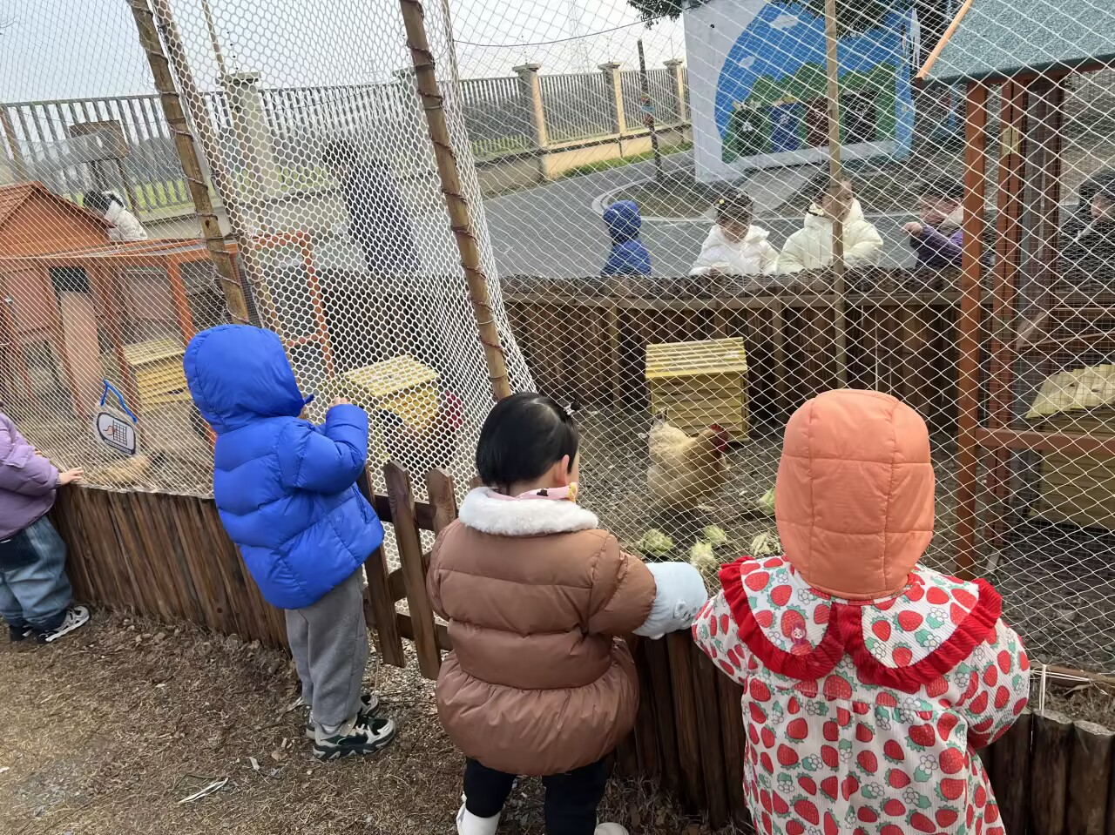 | 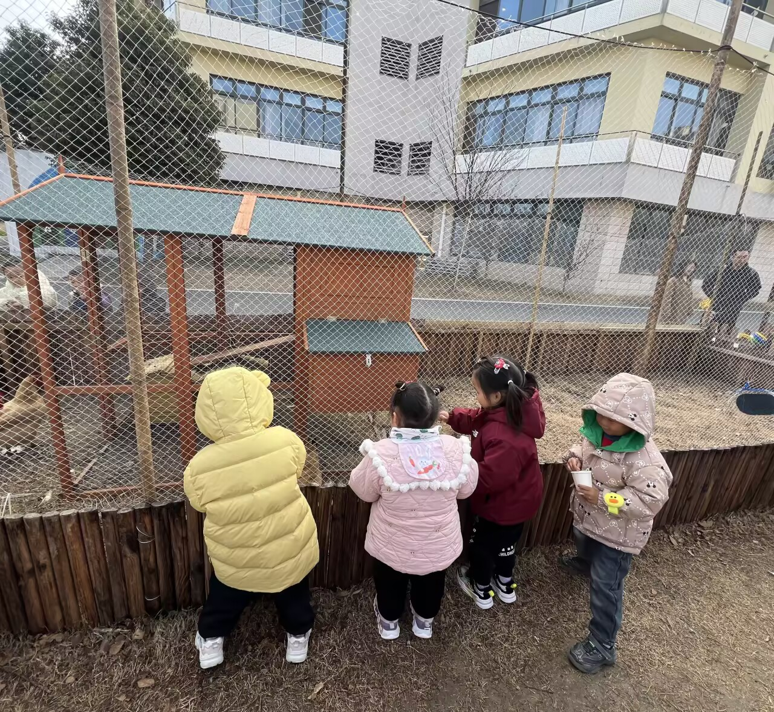 | 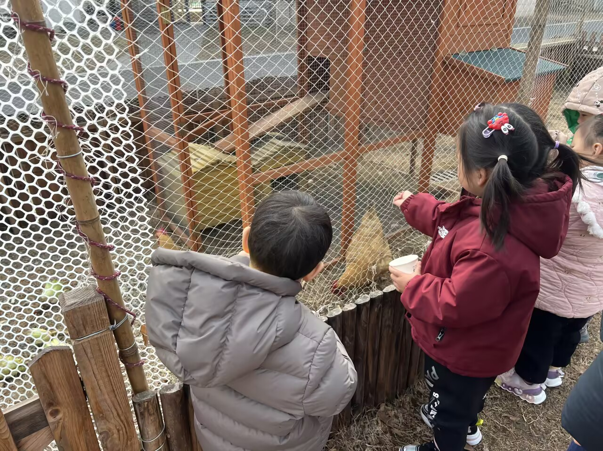
- 运动：滑滑梯
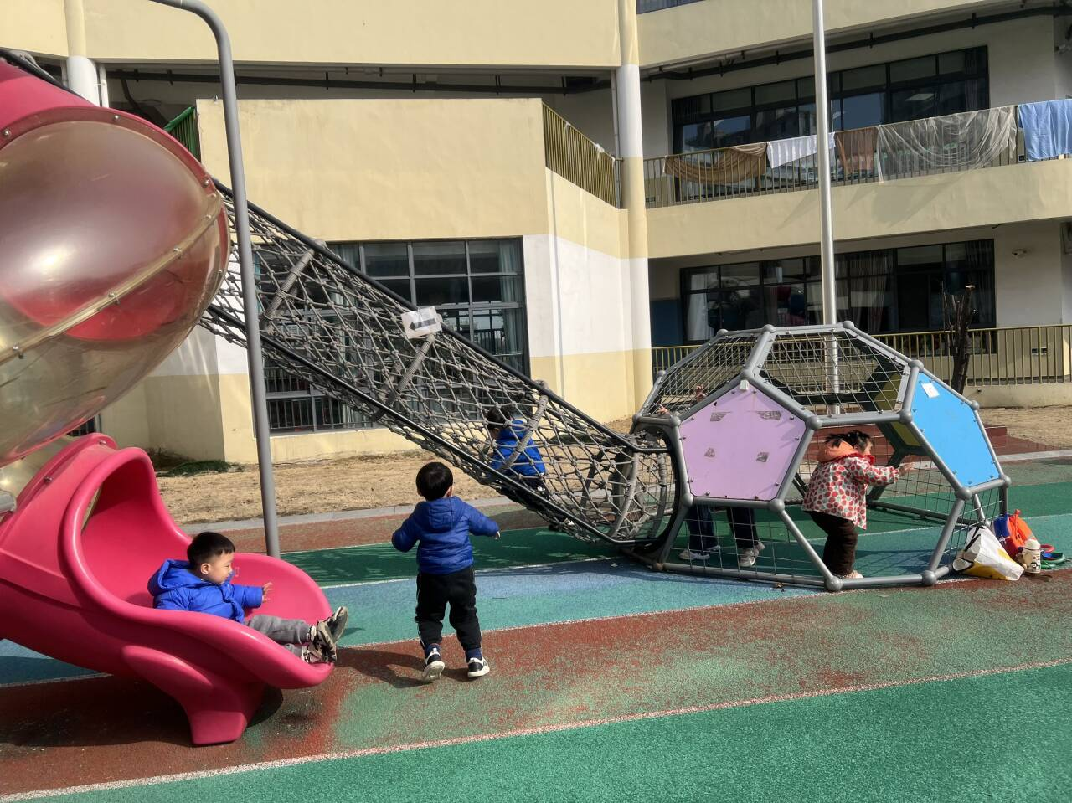 | 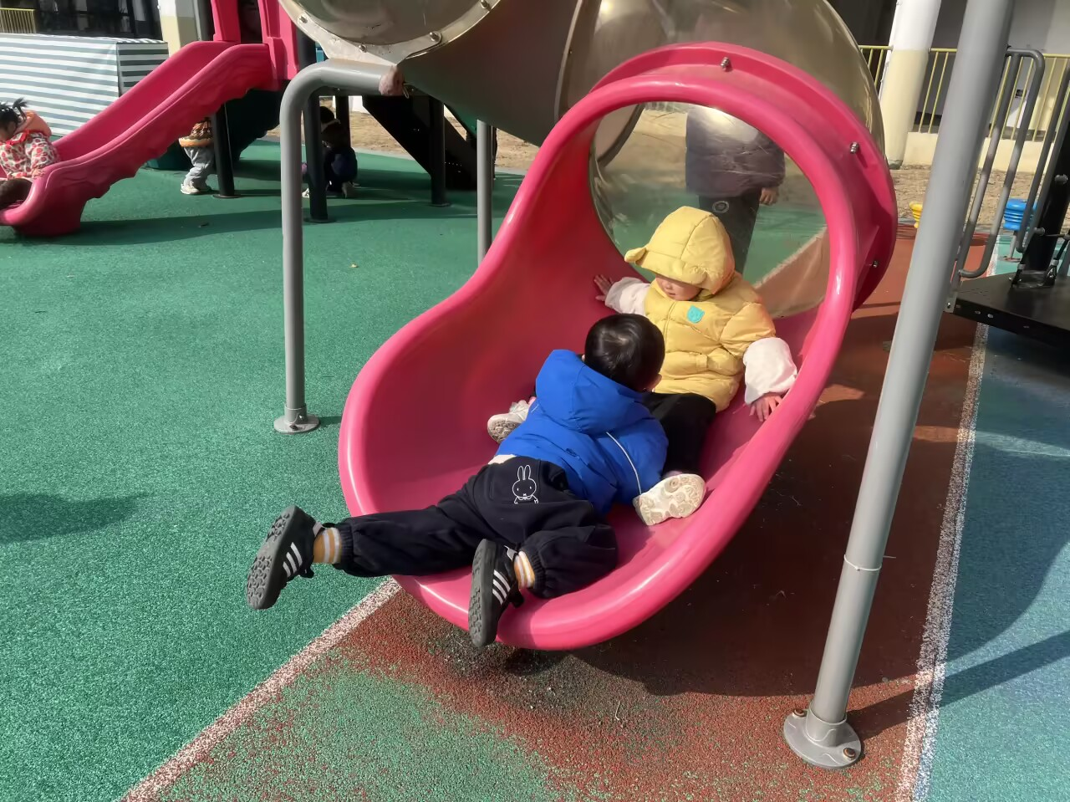 | 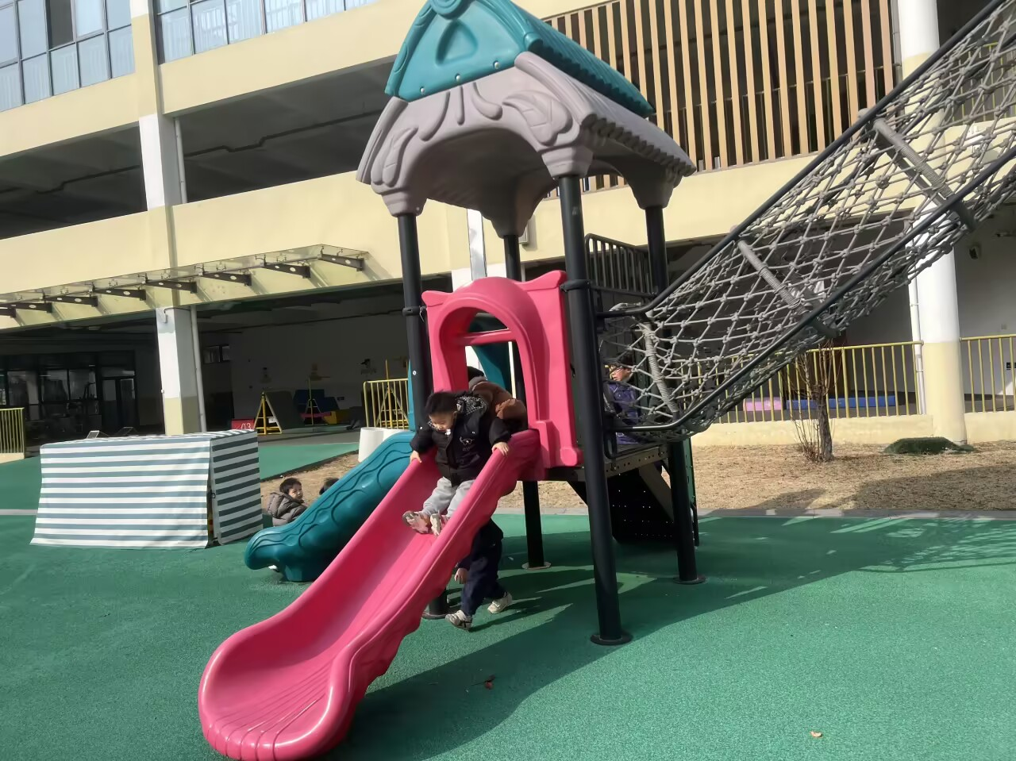
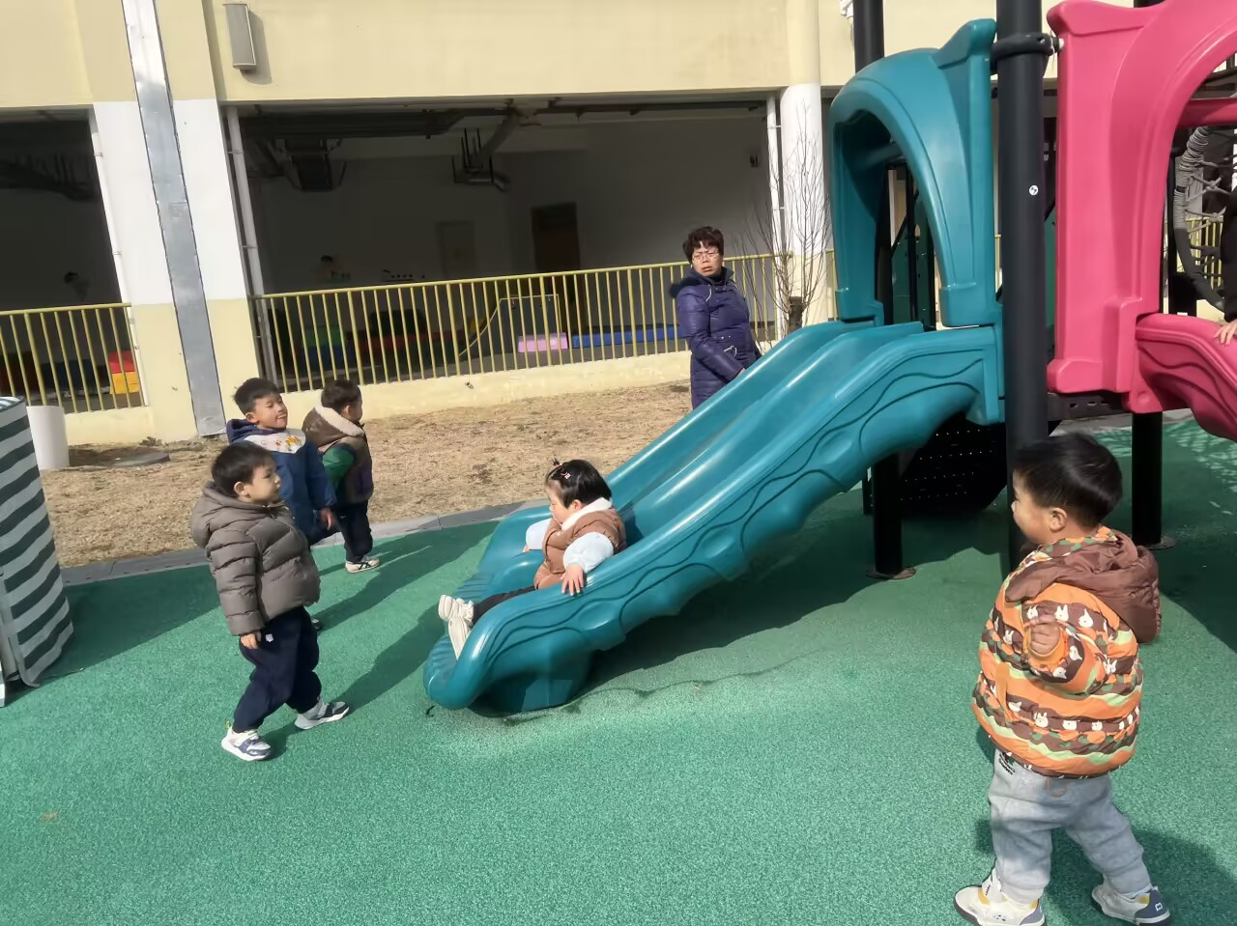 | 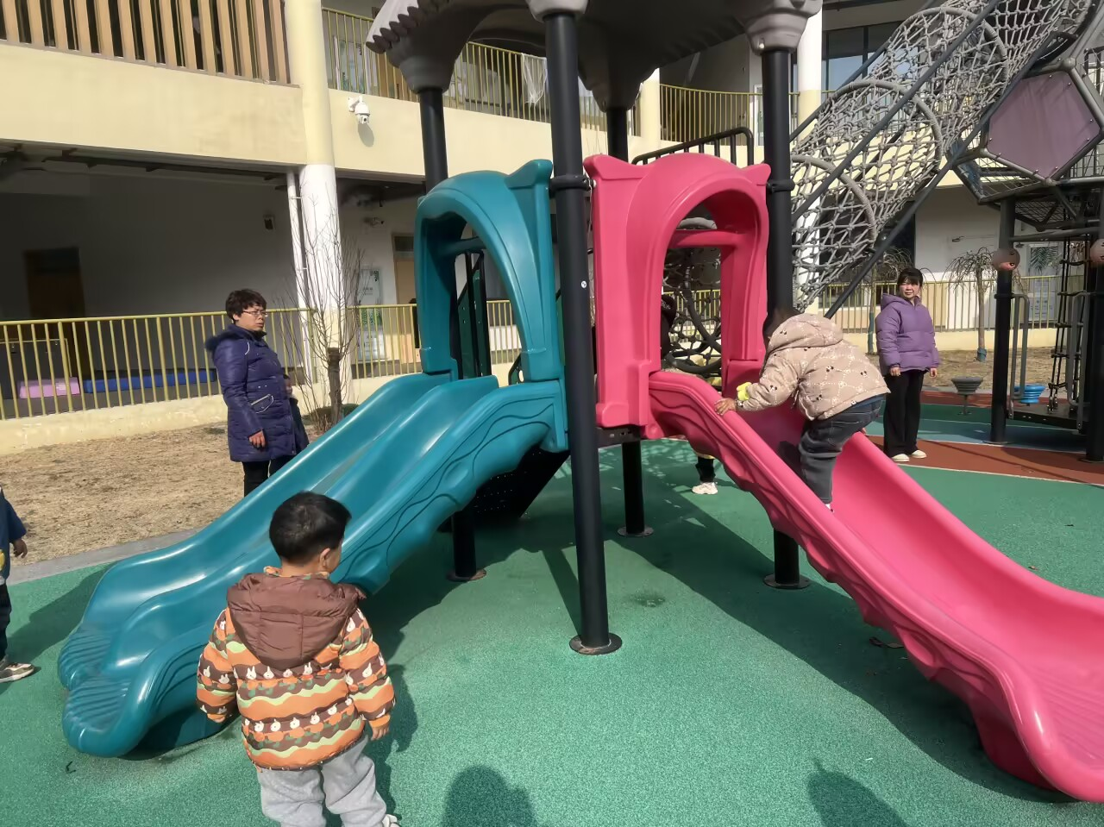 | 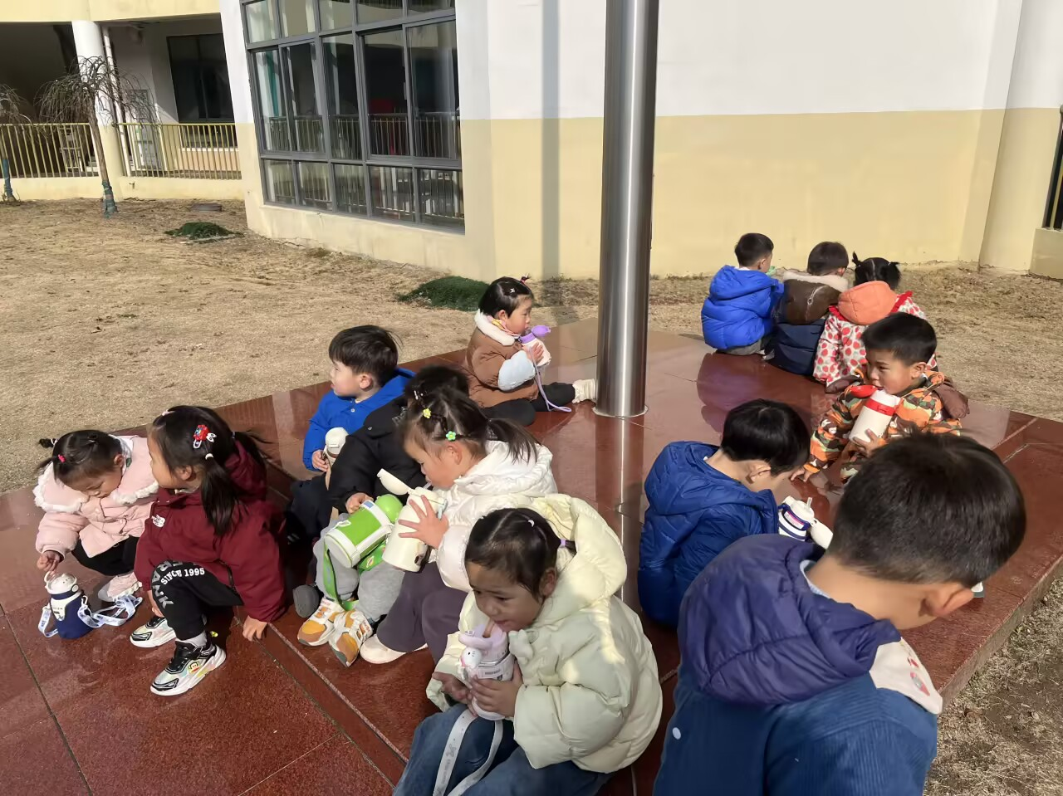
四、早点：鲜牛奶、饼干
午餐：红薯饭、牛肉炖土豆、西蓝花肉沫炒胡萝卜、菠菜蘑菇汤
午点：小吊梨汤、小米糕
- 家园配合：
1.本学期即将结束，明天是幼儿在园最后一天，全体幼儿下午3:25放学，请注意接送时间；
2.寒假温馨提示：注意做好居家安全；交通安全；防冻、防溺水安全；消防安全；饮食安全；预防传染病等安全活动哦。

